الجمهوريـة الجزائريـة الديمقراطيـة الشعبيـة
وزارة التربية الوطنية ثانويـة شرقي أزراري ـ بغاي ـ
الشعبة : 3 ع ت المـدة : ثلاث ساعات التاريخ : 29/11/2011
إختبــار الثلاثي 1 في مـادة العلـوم الفيزيـائية
التمرين الأول : نعايِر في وسط حمضي حجما V=10mL من محلول عديم اللون للماء الأكسجيني ذي التركيز المولي C بواسطة محلول برمنغنات البوتاسيوم تركيزه المول= 0,01mol.L⁻¹ .
- سم الأدوات مع ذكر المحاليل في الشكل المقابل.
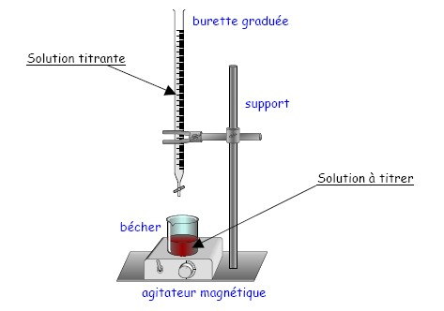
- تعطى الثنائيتان مرجع/مؤكسد المشاركتان في التفاعل:
/ ، /
أ)اكتب معادلة التفاعل الكيميائي الحادث بعد كتابة
المعادلتين النصفيتين.
ب) كيف نتعرف على حصول التكافؤ؟
3- أنجز جدول تقدم تفاعل المعايرة ، نرمز بـ x_{E} لقيمة x_{max}
عند التكافؤ .
- استنتج العلاقة بين
- أحسب قيمة C علما أن حجم التكافؤ = 18mL V_{E}
(V_{E} حجم محلول برمنغنات البوتاسيوم المنسكب عند التكافؤ)
- إن الحجم V=10mL للماء الأكسجيني السابق ( المعايَِر) أ ُخذ من محلول مخفف S ، هذا المحلول حُضِر إنطلاقا
من محلول تجاري S₀ بأخذ حجم=5mL V₁ منه ووضعها في حوجلة عيارية سعتها 100mL ثم الإكمال بالماء إلى غاية العلامة .
- أحسب التركيز المولي C₀ للمحلول التجاري .
- بين أن المحلول S₀ هو محلول 10حجوم ( 10 V ( .
تعريف : المحلول 10 V للماء الأكسجيني يعني أن 1L من هذا المحلول يعطي عند تفككه الذاتي 10 L من غاز ثنائي الأكسجين في الشرطين النظاميين ( حيث الحجم المولي V_{M} = 22,4 L/mol )
معادلة التفكك الذاتي : = +
التمرين الثاني:
1/ إن قذف أنوية اليورانيوم 235 يؤدي للتفاعل الانشطاري التالي :
أ ـ عين قيمتي Z و X
ب ـ مامعنى طاقة تماسك النواة ؟
جـ ـ احسب طاقة التماسك للنواتين و علما أن النقص في الكتلتين للنواتين هو على الترتيب :
و ، ثم استنتج ايهما أكثر استقرارا .
د ـ علما ان طاقة التماسك لكل نكليون للنواة هي 7.59 Mév ، أحسب الطاقة المحررة في تفاعل الانشطار السابق .
2/ عينة من اليورانيوم 235 كتلتها عند اللحظة t = o هي m₀ = 1g .علما ان في اللحظة t = 14.10⁸ ans يكون قد تفكك من هذه العينة . الصفحة : 1/3

أ ) احسب زمن نصف عمر اليورانيوم 235 .
ب) احسب نشاط العينة عند t = 0 . يعطى عدد أفوغادرو : N_{A} = 6.02 .10²³ ، 1u = 931.5 Mév/c²

التمرين الثالث:
ندخل قطعة من التوتياء في محلول لثنائي اليود حجمه V= 250 ml وتركيزه المولي , درجة حرارة المزيج . التوتياء هو المتفاعل الموجود بزيادة .
الثنائيتان المتفاعلتان هما : و .
1 ـ اكتب معادلة التفاعل وانشيء جدولا للتقدم ، ثم استنتج التقدم الاعظمي .
2 ـ من اجل متابعة تطور هذا التفاعل نقوم بمعايرة ثنائي اليود في لحظات زمنية مختلفة بواسطة محلول مائي لثيوكبريتات الصوديوم تركيزه المولي .
معادلة تفاعل المعايرة هي :
نمثل في البيان التركيز المولي لثنائي اليود بدلالة الزمن . المستقيم T هو المماس للبيان عند t = 0 .

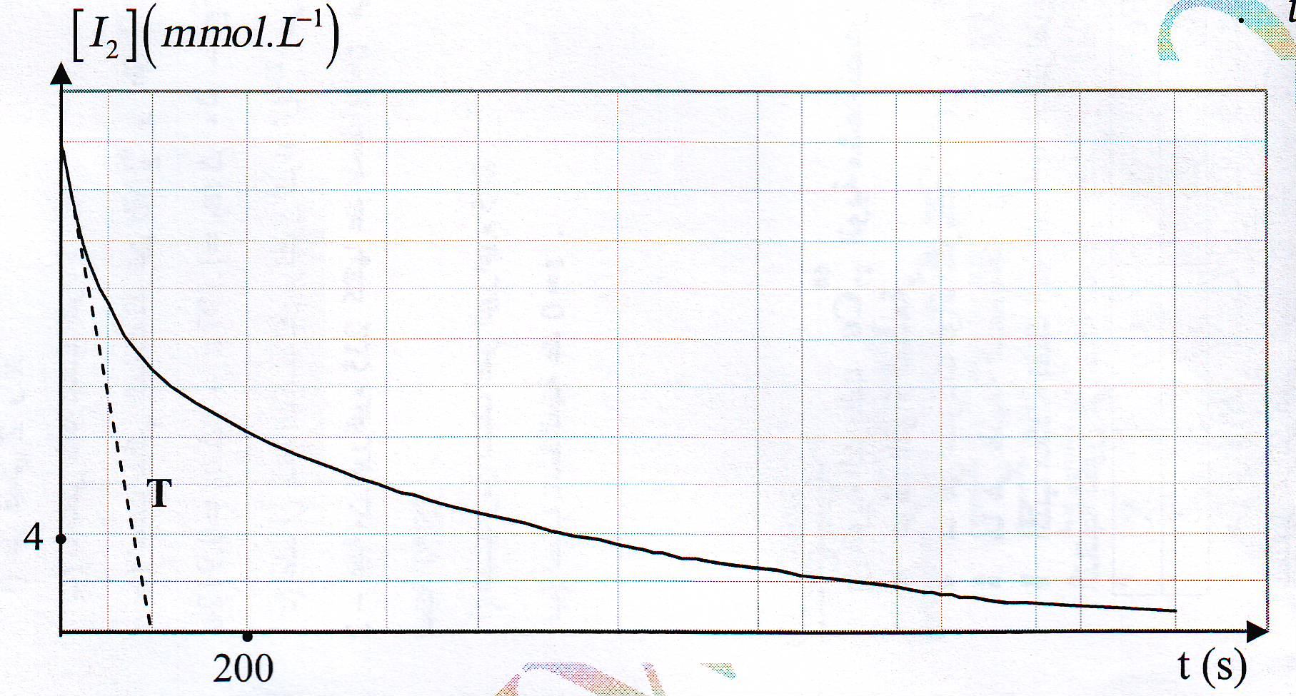

أ/ اكتب العلاقة التي تجمع بين ، V ، C ، V_{E} ، حيث V_{E} هو حجم ثيوكبريتات الصوديوم اللازم للتكافؤ في لحظة ما .
ب/ احسب حجم ثيوكبريتات الصوديوم ( V_{E} ) اللازم للتكافؤ في اللحظة t = 350 s .
جـ / احسب السرعة الحجمية للتفاعل في اللحظة t = 0 .
3 ـ انقل على ورقة الاجابة بشكل تقريبي البيان ، ثم مثل معه البيان في حالة ما إذا أجري التفاعل بين التوتياء و ثنائي اليود في الدرجة .

الصفحة : 2/3

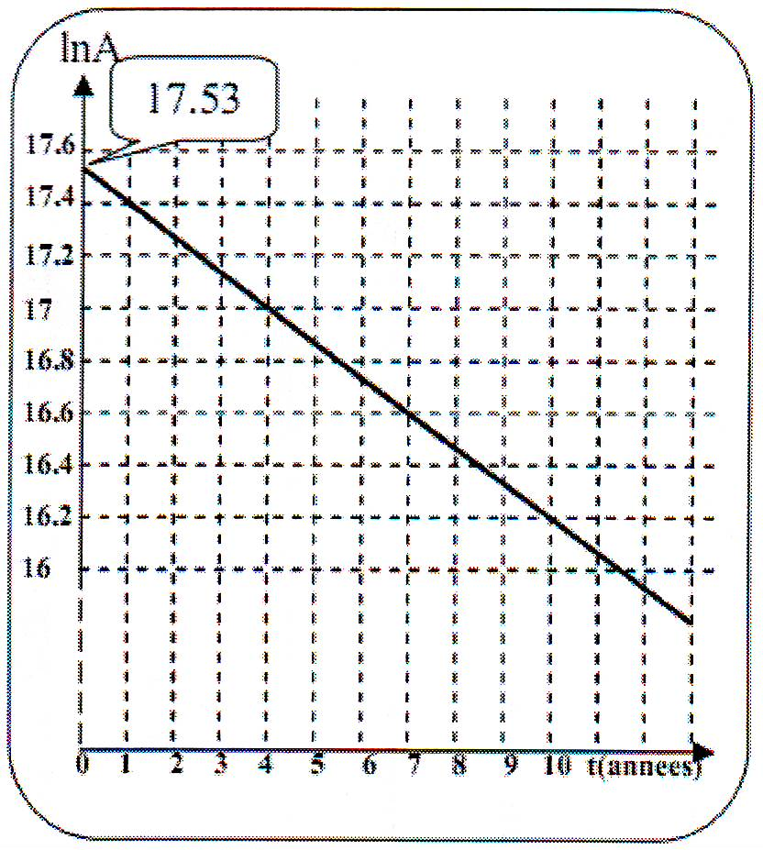
التمرين الرابع:
إن أنوية الكوبالت انوية مشعة تصدر الجسيمات .
1/ عرف النواة المشعة .
2/ ما هي مكونات نواة الكوبالت .
3/ ما هي طبيعة الجسيمات .
4/اكتب معادلة تفكك الكوبالت 60 بافتراض أن نواة الابن الناتجة
تكون في حالة إثارة .
يعطى :
X | Co | Ni | Fe | Mn
Z | 27 | 28 | 26 | 25

5/ هل نواة الابن الناتجة من نظائر الكوبالت 60 ؟ لماذا ؟
6/ يستقبل مركز طبي عينة من الكوبالت 60 كتلتها m₀ . يحدد بواسطة عداد جيجر عدد التفككات الحادثة للعينة خلال وحدة الزمن فيقاس بالتالي نشاطها الاشعاعي A(t) ، و باستخدام برنامج مناسب نرسم بيان الدالة ln A= f(t) .
ـ اكتب عبارة النشاط الاشعاعي A(t) عند كل لحظة بدلالة : A₀ ، λ ، t .
ـ اكتب العبارة الحرفية للكتلة m₀ بدلالة A₀ ، λ ، M(Co) ، N_{A} .
ـ بالاعتماد على البيان :
ا/ احسب ثابت النشاط الاشعاعي λ بـ : ans⁻¹ .
ب/ احسب مقدار هذه الكتلة m₀ .
جـ/ احسب زمن نصف العمر t_{1/2} للكوبالت 60 .
المعطيات : M(Co) = 60 g/mol ، عدد أفوغادرو : N_{A} = 6.02 .10²³

ـ بالتوفـــــــيق ـ
[اكتب اقتباساً من المستند أو من ملخص نقطة هامة. يمكنك وضع مربع النص في أي مكان في المستند. استخدم علامة التبويب "أدوات مربع النص" لتغيير تنسيق مربع نص الاقتباس.]

الصفحة : 3/3
أستـاذ المــادة : ســابق.جموعي

